В 2022 году по программе капитальный ремонт образовательных учреждений, капитальный ремонт пищеблока, Точка Роста вошла МБОУ «Староказеевская СОШ». На данный момент по основному ремонту закончена кровля, по пищеблоку начаты работы по замене окон, отделочные работы, электрика. По Точке Роста привезли оборудование 3 ноутбука и 3 МФУ.

Фото до ремонта

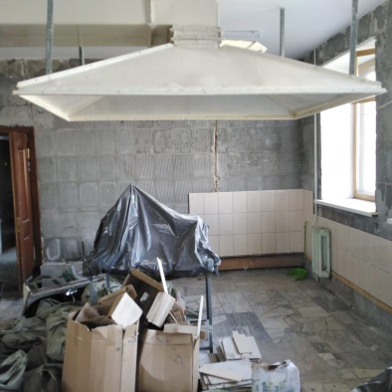 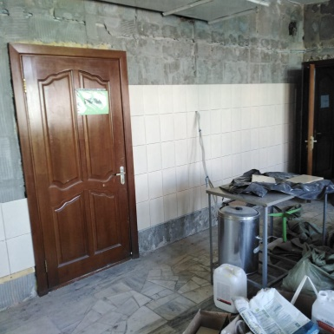

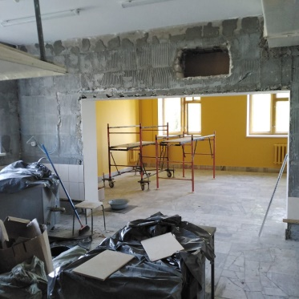

Процесс ремонта

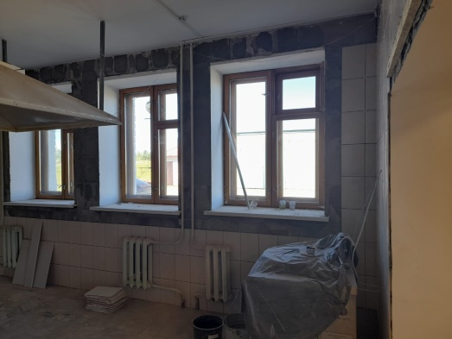 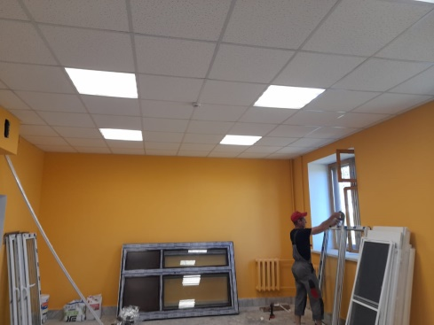

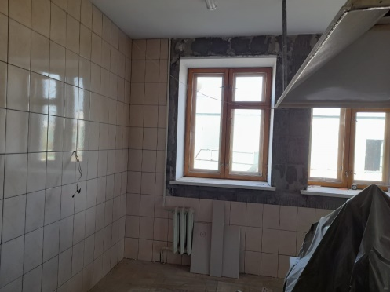 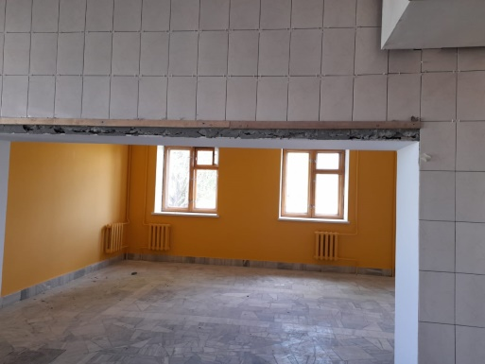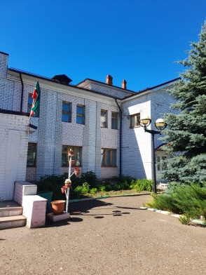 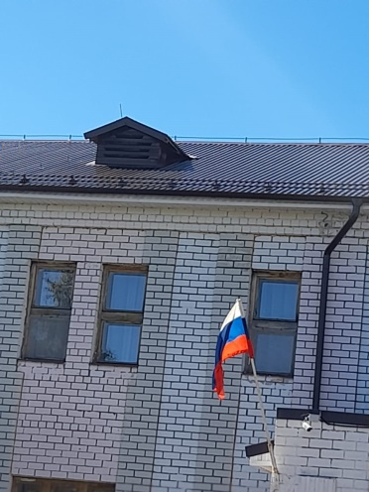 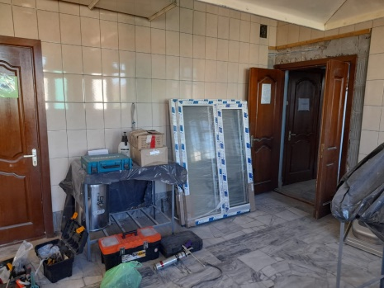

Также по программе капитальный ремонт пищеблока вошла МБОУ «Красновидовская ООШ», начаты отделочные работы в обеденном зале, отремонтировано складское помещение.

Фото до ремонтных работ

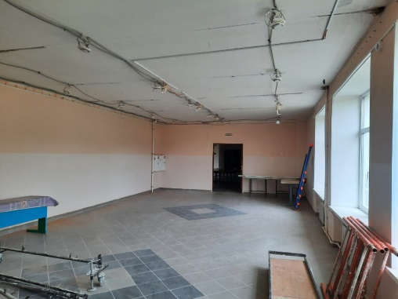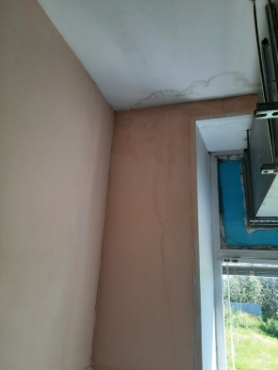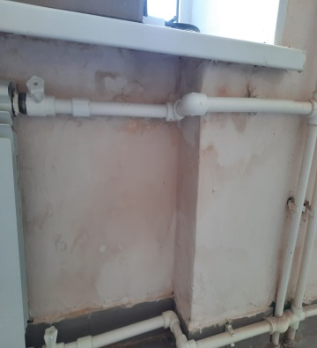

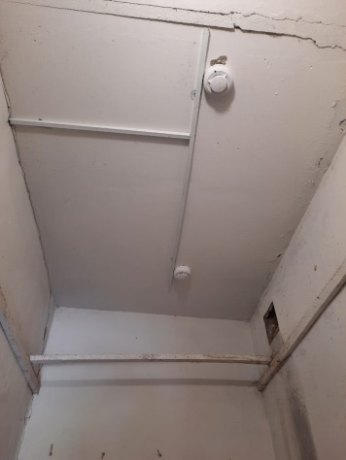 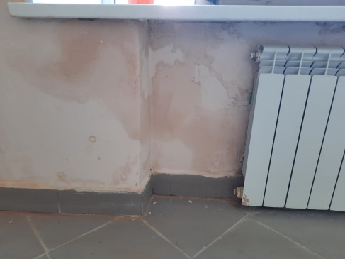

Процесс ремонта

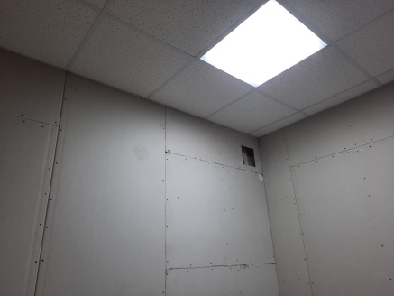 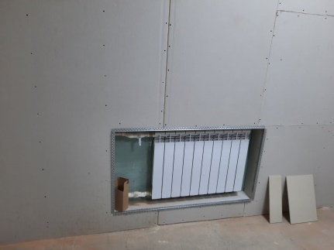

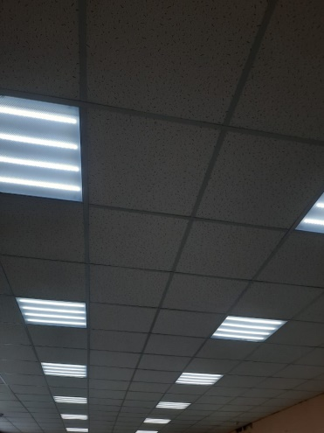 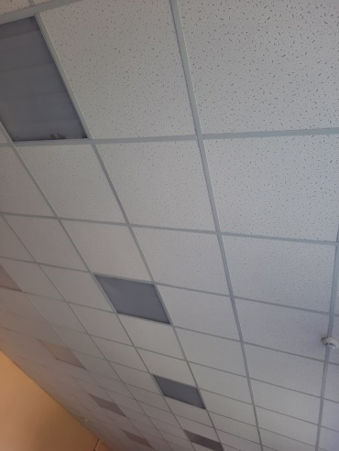 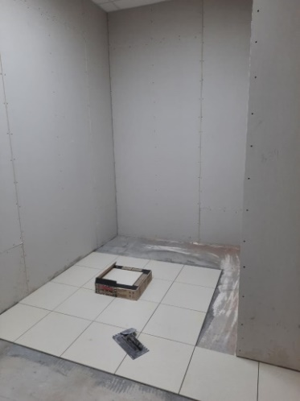

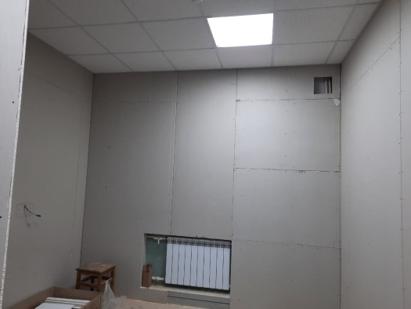

МБОУ «Камско-Устьинская татарская СОШ им. Ф.С.Юнусова» вошла в программу по капитальному ремонту пищеблока и Точка Роста, ремонт пищеблока пока не начат в связи с тем, что в школе функционирует пришкольный лагерь до 28 июня. По Точке Роста привезли оборудование 3 ноутбука и 3 МФУ.

Фото до ремонта

